казенное общеобразовательное учреждение Ханты-Мансийского автономного округа — Югры «Нижневартовская школа для обучающихся с ограниченными возможностями здоровья N 1»

Исследовательский проект

«Почему белый медведь не мёрзнет в Арктике?»

Выполнили: обучающиеся 4А¹ класс

Руководитель: Насонова Т.Н.,
учитель начальных классов

г. Нижневартовск
2020г.
Цель проекта:
Исследовать особенности приспособления белого медведя к условиям жизни в Арктике.
Задачи:
1. Изучить научную литературу.
2.Выявить, как белый медведь приспособился жить в Арктике.
3. Доказать путём опытов, что белым медведям на севере не холодно.
4. Создать буклет.
Проблема выбранной нами темы заключается в том, что нас заинтересовал вопрос, как белый медведь приспособился существовать в суровых условиях Арктики.
Пути решения:
1.Посетить библиотеку, изучить энциклопедии.
2. Посмотреть видеофильмы о жизни белого медведя в Интернете.
3. Провести исследование и доказать путём опытов, что белые медведи в Арктике не мёрзнут.
4. Составить буклет «Белым медведям в Арктике не холодно»
Объект исследования
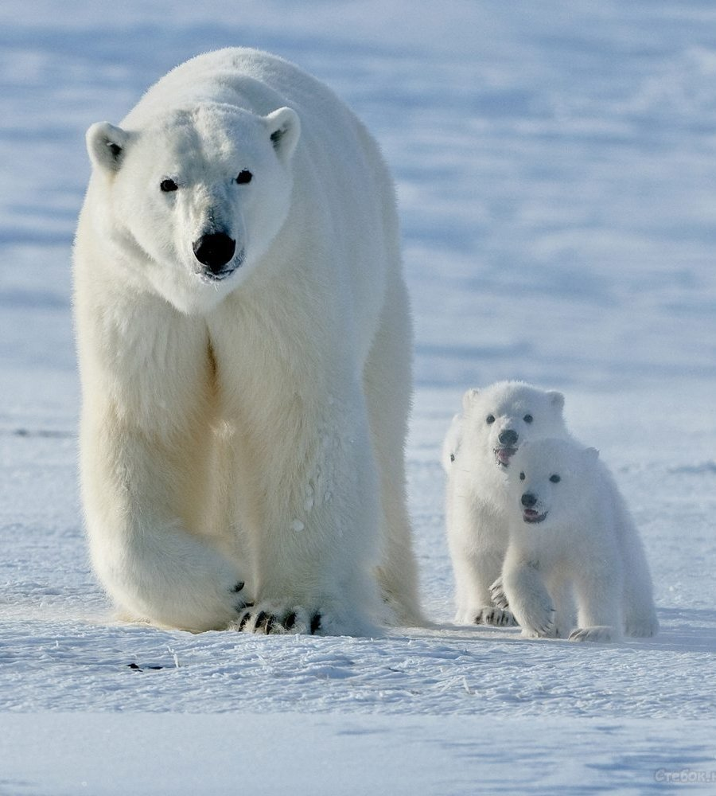
Белый медведь- называют его ещё полярный медведь, северный медведь, ошкуй, по-чукотски – умка.
Белый медведь - крупный хищник в мире.
Длина до 3 м,
высота — 130-150 см,
хвост — 20 см.
Вес от 500 до 1000 кг

1.Посетили библиотеку, изучили энциклопедии.
В библиотеке.
Узнали, что морда и кожа у медведя черного цвета.
Проблема. Для чего природа дала белому медведю чёрную кожу?
Узнали, что шерстинки внутри полые. Меховой покров белого медведя составляют два типа волос: это короткий и плотный волос, составляющий подшерсток, о более длинный, остевой. Зимой такое двойное опушение более густое.
Проблема.
Для чего природа сделала такое строение шерсти белому медведю?
Узнали, что медведя защищает от холода и слой подкожного жира толщиной от 5 до 10 см.
Проблема. Как подкожный жир защищает белого медведя от холода?
2.Посмотрели видеофильмы о жизни белого медведя в Интернете.
3.Провели исследование и доказали путём опытов, что белые медведи в Арктике не мёрзнут.
Опыт № 1.
1. Мы взяли бумагу чёрного и белого цвета. Чёрная бумага – это будет чёрная кожа медведя, а белый лист-это белая кожа.
2. Оба листа бумаги поместили под «солнце» ( лампу). Так мы проверим, какой лист бумаги под «солнцем» нагреется сильнее - чёрный или белый ?
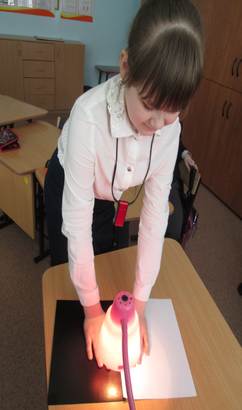
3.Через 30 мин проверили: лист чёрного цвета был горячим, белый - тёплым. Чёрный лист остывал медленнее, чем белый.
Вывод. Чёрная кожа медведя принимает лучи солнца и способствует удерживанию тепла.
Опыт № 2.
Как воздушный слой помогает сохранить температуру внутри сосуда
(тела медведя)
1.Взяли две пластиковые бутылки и один полиэтиленовый пакет.
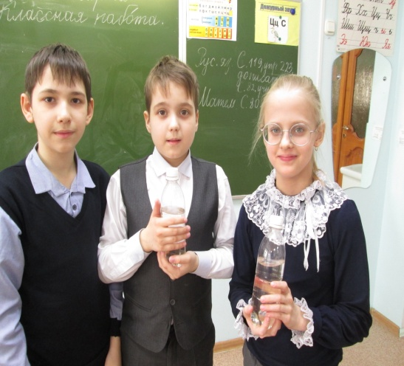
2. Налили в бутылки тёплую воду ( t воды + 42гр.), и закрутили крышками.

3. Одну бутылку оставили, как есть, вторую завязали в полиэтиленовый пакет, стараясь набрать в него как можно больше воздуха.
4. Поставили обе бутылки в холодильник на 20 мин.
5. Через 20 минут проверили, в какой бутылке вода теплее?
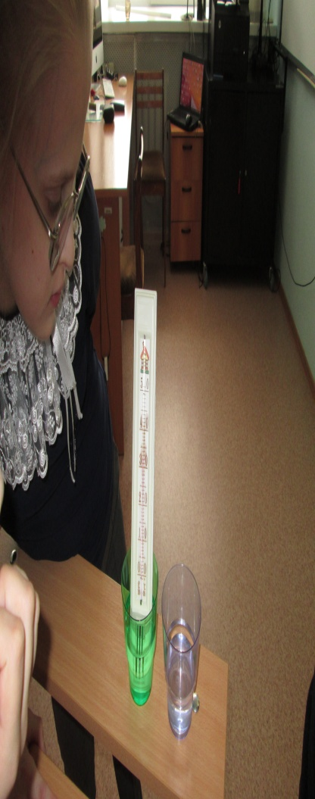
t воды + 42 градуса t воды 34 градуса
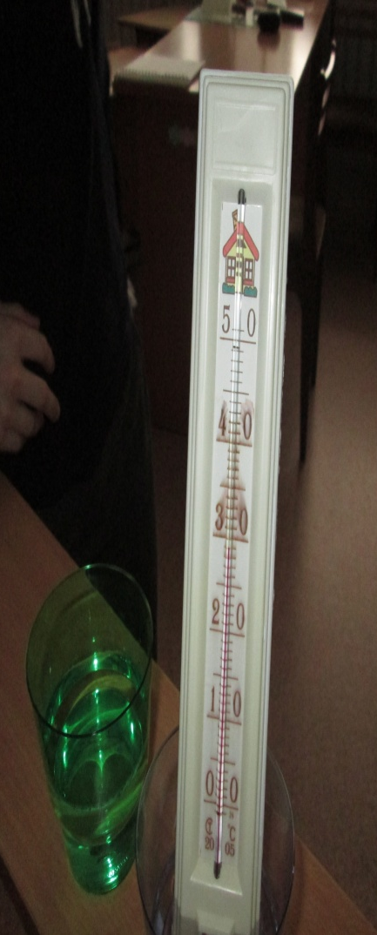
Вывод: воздух в пакете защитил бутылку от холодного воздуха холодильника. Вот так и шерсть медведя защищает его от ледяного воздуха Арктики. Шерсть медведей состоит из тонких полых трубочек. Это прекрасная теплоизоляция. Медведь находится как бы в термосе, сохраняющем его тепло. Хотя мех полярных медведей выглядит белым, на самом деле он бесцветный.
Опыт 3. Рассматривание фотографии «Строение меха»
Вывод: Тело белого медведя укрыто тёплым мехом, который имеет двойное опушение, помогает медведю не мёрзнуть, поэтому благодаря толстой и тёплой меховой шубе, которая хорошо согревает при самой минусовой температуре, белые медведи совершенно не мёрзнут.
Опыт 4.
- Подготовили термометры, записали начальные показания. Оба термометра показывали + 25 градусов.
- В 1 стакан со снегом поставили чистый термометр.
- Второй термометр смазали жиром и тоже поставили в снег.
- Подождали 15 минут. Замерили новые показания термометров.
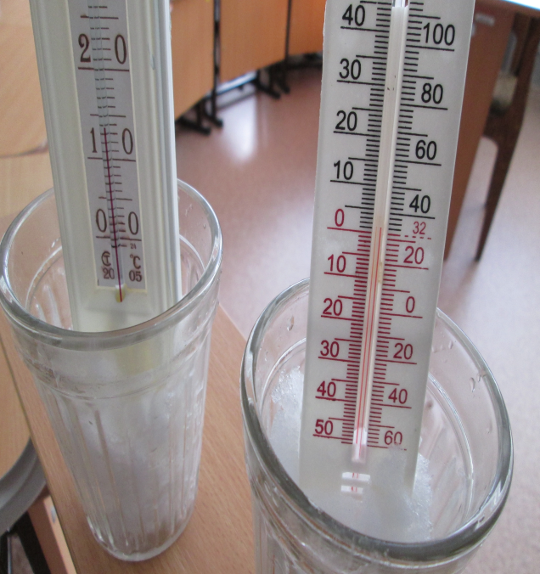
- Сравнили данные: чистый термометр показал +1 градус, термометр с жиром показал +13 градусов.

+13 градусов
+ 1 градус

Термометр, который был смазан жиром, показал температуру значительно выше, чем несмазанный. Это значит, что жир не давал охлаждаться термометру.
Вывод: подкожный жир медведя толщиной до 10 см не даёт охлаждаться медведю в условиях суровых морозов.
Полярный медведь постоянно находится в холодной части земли, много
времени проводит в ледяной воде Северного Ледовитого океана и прекрасно себя чувствует!
Проблема. Так почему же полярный медведь не намокает в воде?
Опыт № 5. Застынет ли мокрый мех?
Положила в морозилку сухой и смоченный в воде кусочки меха. Через некоторое время сравнила лоскутки.
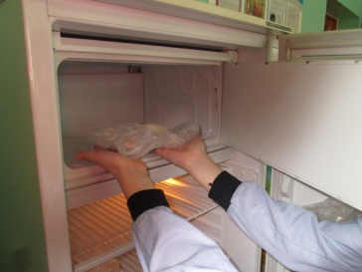
Вывод: сухой мех не замёрз, остался мягким, лёгким. А смоченный в воде мех застыл и стал твёрдым, холодным.
Проблема. Значит, медведь, выйдя из воды, должен покрыться льдом. Почему же этого не происходит?
Опыт № 6. Почему мех у медведя не намокает?
Мы намочили водой два кусочка меха (один из которых смазан жиром)
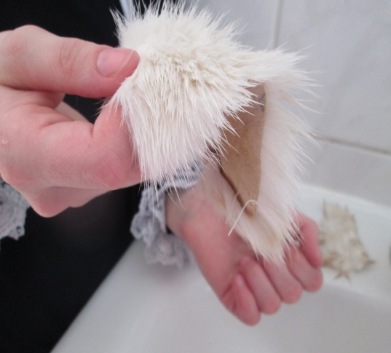
Со смазанного жиром кусочка меха капельки воды легко стряхнулись, он остался сухим, а мех без жира намок.
Вывод. Мех белых медведей смазан жиром, что вода легко стряхивается, что позволяет им быстро высыхать после купания.
Вывод:
- Чёрная кожа способствует удерживанию тепла.
- Благодаря наличию густого, плотного меха, чёрной кожи белые медведи легко переносят суровый климат Арктики.
- Смазанная жиром шерсть надёжно защищает тело медведей от намокания в воде.
- Белая окраска, под цвет снега, служит надежной маскировкой при охоте за добычей.
- Подкожный слой жира создает хорошую прокладку между животным и окружающей средой.
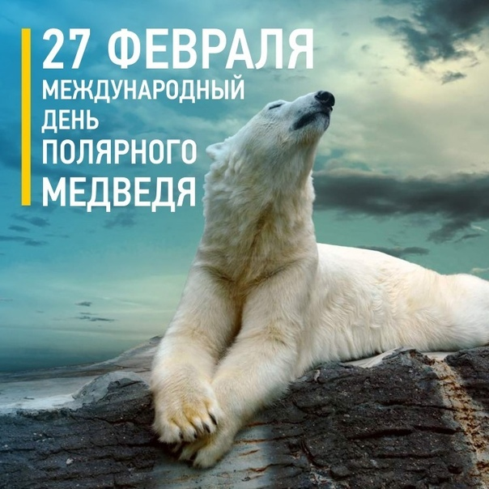
Белые медведи исчезают?
Приспособленность белых медведей
к холодам может спровоцировать исчезновение белых медведей в случае глобального потепления. Земля нагревается, лёд начал таять, поставив существование белого медведя под угрозу. Белые медведи гибнут от перегрева.
Белые медведи занесены в Красную книгу России.
Наши выводы по работе над проектом:
- Мы собрали информацию про белых медведей.
- Узнали много интересного и познавательного о том, почему белые медведи могут жить в царстве льдов и снега.
- Научились работать с научной литературой, проводить опыты.
- Узнали, почему белый медведь занесен в Красную книгу.
- Предлагаем ребятам провести опыты и убедиться в том, что наши выводы правильные.
Литература:
1.Современная школьная энциклопедия «Мир животных» (Москва, 2009 г.) энциклопедия
2. «Все о животных- больших и маленьких» (Издательство: АСТ, 2009 г., Москва)
3.Энциклопедия для любознательных «Где, что и когда?», Москва «Махаон», 2012г.)

